**U.T.1: REPASO REDES. PREPARACIÓN DEL ENTORNO DE TRABAJO**

**RECUERDA:**

Cada ordenador conectado a la red debe disponer de una dirección única de 32 bits para una correcta identificación y efectiva localización.

A dicha dirección se la conoce como IP (dirección lógica), y se encuentra formada por 4números de 0 a 255 (xxx) separados por puntos.**xxx.xxx.xxx.xxx**

Para que dos equipos pertenezcan a la misma red deben tener una IP con la partede red igual.

**Máscara de Red:**

Secuencia de 4 números de la misma estructura que la IP, que seutiliza para distinguir qué parte de la IP identifica la red y qué parte alos equipos.

Ejemplo: En Redes Clase A la Máscara de red es 255.0.0.0, lo que significa que elprimer grupo de bits de la IP es para la red y el resto identifica los equipos.

***Clases de Direcciones IP***:

**Clase A**: se asigna el primer octeto para identificar la red, reservando los tres últimos para que sean asignados a las estaciones de trabajo, de modo que la cantidad máxima de hosts que pueden pertenecer a esa misma red es de 16.777.214 de máquinas (2 elevado a 24 -2). El primer bit de la parte de red siempre es un 0 por lo que ese bit no se utiliza para direccionar redes por lo que el número máximo de redes serían 2 elevado a 7 (128 redes) pero en esta clase además hay dos redes que se utilizan para propósitos específicos que son la 0 y la 127, por lo tanto el número máximo de redes de una clase A es 126.

**Clase B**: se asigna los dos primeros octetos para identificar la red, reservando los dos últimos para que sean asignados a las estaciones de trabajo, de modo que la cantidad máxima de hosts que pueden pertenecer a esa misma red es de 65.534 máquinas (2 elevado a 16 -2). Los dos primeros bits de la parte de red siempre son 10 por lo que esos bits no se utilizan para direccionar redes por lo que el número máximo de redes serían 2 elevado a 14 (16384 redes).

**Clase C**: se asigna los tres primeros octetos para identificar la red, reservando el último para que sea asignado a las estaciones de trabajo, de modo que la cantidad máxima de hosts que pueden pertenecer a esa misma red es de 254 máquinas (2 elevado a 8 -2). Los tres primeros bits de la parte de red siempre son 110 por lo que estos bits no se utilizan para direccionar redes por lo que el número máximo de redes serían 2 elevado a 21. (2097152 redes).

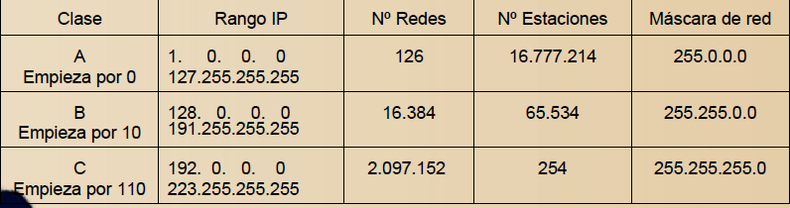

**NOTA: En rango se incluye la dirección de red y la de broadcast**

**ALGUNOS PROTOCOLOS:**

**ARP** protocolo de resolución de direcciones. Convierte una dirección IP en una dirección física MAC. El protocolo RARP convierte una dirección física en una dirección IP.

**DHCP** protocolo de configuración dinámica de host. Y se encarga de asignar de forma automática o dinámica una IP a cada nodo de la red. En clase no lo utilizaremos, si no que trabajaremos con direcciones estáticas.

**Protocolo TCP** para crear conexiones a través de las cuales puede enviarse un flujo de datos. El protocolo garantiza que los datos serán entregados en su destino sin errores y en el mismo orden en quese transmitieron. TCP da soporte a los protocolos de aplicación más populares (FTP, HTTP, SMTP..)

**UDP** Protocolode datagrama de usuario. Protocolo de transmisión sin confirmación, es rápido pero sin garantía de entrega. Su objetivo no es la seguridad sino el mejor rendimiento de la red.

**SMTP** es el protocolo de envío de correo (TCP, 25)

**TELNET** (***Tel****ecommunication****Net****work*) es un protocolo de red que nos permite entrar a otra máquina para manejarla remotamente como si estuviéramos delante de ella. También es el nombre del programa informático que implementa el cliente. Para que la conexión funcione, como en todos los servicios de Internet, la máquina a la que se acceda debe tener un programa especial que reciba y gestione las conexiones. (TCP,23).

**FTP** me permite hacer una transferencia de ficheros entre dos puestos de una red. (TCP, 20 y 21)

**HTTP** de **HyperText Transfer Protocol** (Protocolo detransferencia de hipertexto) es el método más común deintercambio de información a través de Internet. (TCP,80)

**El protocolo DNS** que se encarga de traducir las direcciones IP a nombres propios del dominio. (UDP/TCP, 53)

**El protocolo WINS** que es un servicio de nombres de Windows que resuelve nombres o direcciones NETBIOS a direcciones IP de internet y por lo tanto a nombres de dominio.

**ICMP es el protocolo** de mensajes de control entre redes, es un protocolo de supervisión para ver si una trama tiene algún fallo al ser enviada fuera de la red.

**INSTALACIÓN:**

**1.- Instalación de las Máquinas Virtuales**: UbuntuServer, Ubuntu, Windows 2008 y Windows7.

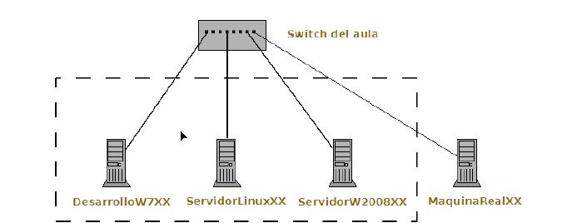

**2.- Direccionamiento IP de las Máquinas Virtuales**, teniendo en cuenta los requisitos siguientes:

Estarán conectadas a la red del aula: 10.12.0.0/16 GW: 10.12.0.254, para ello se configurarán en puente.

Cambia la dirección MAC de las tarjetas de red para evitar direcciones MAC duplicadas:



* 1ª Máquina Virtual: **UbuntuServer** 10.12.**1.xx** donde xx será el número correspondiente al PC del alumno.
* 2ª Máquina Virtual: **Ubuntu**: 10.12**.2.xx** donde xx será el número correspondiente al PC del alumno.
* 3ª Máquina Virtual: **Windows2008Server:** 10.12.**3.xx** donde xx será el número correspondiente al PC del alumno.
* 4ª Máquina Virtual: **Windows7:** 10.12.**4.xx** donde xx será el número correspondiente al PC del alumno.

Configuración de la máquina Linux:

1.- Inicia sesión en el Servidor de Linux con un usuario con privilegios de administrador.

2.- Averigua el nombre que el sistema ha asignado a las interfaces de red ejecutando elcomando ifconfig –a

El resultado obtenido deberá mostrar la interfaz **lo** de bucle local y otra interfaz con el formato **ethx/enp0s3**(eth0, eth1,... para una red cableada).

3. - Edita el fichero de configuración /etc/network/interfaces o /etc/netplan/1…..yaml Modifica el fichero tal como aparece en la Figura, sustituyendo eth0 por el nombre de tu interfaz de red cableada y adaptando la dirección del ejemplo a la que le corresponda a tu máquina.

4.- Reinicia el servicio de red con el comando sudo /etc/init.d/networkingrestartpara aplicar los cambios.

Cuando instalamos Ubuntu en una maquina virtual o un equipo físico, por defecto el DHCP nos asignará una ip, esto en caso de tener un DHCP el equipo se asignará su propia dirección ip (APIPA).

Para saber la ip que tenemos, ejecutamos **ifconfig -a**, donde nos mostrará las tarjetas de red que tengamos con sus respectivas ips.

Si no encuentra la orden ifconfig habrá que instalar net-tools

Sudo apt install net-tools

Para configurar la ip estática hay varios procedimientos según el sistema que estemos utilizando:

1/ Modificar el fichero **interfaces**, en la ruta **/etc/network/interfaces**.

En la configuración del fichero, veremos que la red esta configurada por dhcp, como lo indica en la linea de configuración de la primera tarjeta de red «**iface eth0 inet dhcp»**

Un dato a tener en cuenta, es que la configuración de lo servidores DNS ya no se configura en el fichero **/etc/resolv.conf**. La configuración de DNS que modifiquemos en el fichero **«interfaces»**, se actualizará en el fichero **resolv.conf,**por eso hay que dejar como esta el fichero **resolv.conf.**

Así que pasamos a editar el fichero interfaces:

Lo primero es cambiar el parámetro DHCP por **static,** seguido escribiremos la siguientes lineas:

**address** — dirección ip que queremos poner

**netmask** — mascara de red

**gateway** — puerta de enlace

**network** — nuestra red local

**Broadcast** — el broadcast

Pasamos a los servidores DNS:

**dns-nameserver**: Servidores DNS

**dns-search**: determina qué dominio se anexa para las búsquedas dns.

Reiniciamos la interfaz de red:

Sudo ifconfig eth0 up

Sudo idown eth0 && ifup eth0

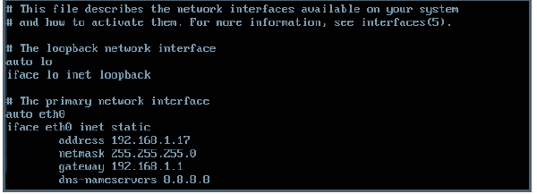

* Ejecuta el comando ifconfig para verificar la configuración.
* Consulta el fichero de configuración **/etc/resolv.conf** y observa que se utiliza el servidor DNS que has definido previamente.

También se puede utilizar el comando:

sudo ifconfig eth0 10.12.1.253 netmask 255.255.0.0

Hasta la versión 16.10 de Ubuntu, la configuración de red se solía hacer en el fichero **interfaces**. En las versiones de la 17.04 a la 18.04 si visualizas el fichero interfaces te muestra el siguiente mensaje:

**ifupdown has been replaced by netplan(5) on this systems. See /etc/netplan for current configuration.**

2/ La configuración la realizaremos a través de networkd para configuraciones desde linea de comando.

Pero desde un entorno de escritorio si tenemos instalado network-manager, lo haremos utilizando la herramienta gráfica para configurar la red.

Para configurar una ip estática en Ubuntu Server, tendremos que ir hasta la ruta **/etc/netplan** y configurar con netplan, ahí encontraremos un fichero .yaml, este fichero no nos vale por lo que tendremos que crear uno nuevo.

Creamos un fichero llamado 01.netcfg.yaml con los siguientes datos:

network:  
version: 2  
renderer: networkd #si utilizamos NetworkManager lo cambiamos por este  
ethernets:  
ens160: #nombre de nuestra tarjeta  
dhcp4: no  
dhcp6: no  
addresses: [192.168.100.16/24]  
gateway4: 192.168.100.100  
nameservers:  
addresses: [192.168.100.12,8.8.8.8]

Se puede generar un fichero .yaml si no existe ninguno con el comando:

Netplan generate

Aplicamos los cambios con:

netplan apply

Reiniciamos la red:

systemctl restart networking

Para comprobar el estado de la red:

systemctl status systemd-networkd

Para revisar la configuración del adaptador y saber los servidores DNS que tenemos configurados:

|  |  |
| --- | --- |
| 1 | systemd-resolve –status |

Por último, volvemos a hacer un ifconfig para comprobar que ya tenemos la nueva ip.

3/ Configurar la dirección IP usando la interfaz gráfica si estamos en un sistema Desktop no server.

clic en **Sistema -> Preferencias -> Conexiones de red**

Para configurar una dirección IP fija en la interfaz de red elegida simplemente debes pinchar en la pestaña **“Ajustes de IPv4”**, seleccionar **“Método Manual”** en el desplegable y posteriormente pulsar el botón de **Añadir**. Los parámetros Dirección, Máscara de red y Puerta de enlace se configuran con los valores requeridos. Además, en esta misma ventana puedes configurar la dirección IP del servidor DNS de tu red. En el caso de que no te lo sepas, puedes utilizar la dirección IP 8.8.8.8 que es la dirección IP de un servidor DNS de Google.

3.- Cambiar el nombre de las máquinas virtuales:

* **WindowsPCxx**
* **W2008Serverxx**
* **UbuntuServerxx**
* **UbuntuPCxx**

NOTA: En Ubuntu editar los ficheros **/etc/hostname** y **/etc/hosts**, cambiar el nombre. Posteriormente se comprobará con el comando **hostname**.

NOTA: Como grupo de trabajo en Windows7 y W2008 DESPLIEGUEXX.

4.- Averigua de tu conexión local, con los comandos apropiados, en ambos Sistemas:

- la dirección MAC

- IP

- Máscara de Red

- Puerta de enlace

- DNS principal

- Nombre del equipo

5.- Haz ping y comenta qué tipo de prueba estás haciendo, si funciona y si no por qué falla, limita el número de mensajes a 2:

127.0.0.1

10.12.0.253

10.12.0.254

10.12.0.1

10.12.0.0

10.12.255.255

10.13.0.1

8.8.8.8

6.- Prueba los siguientes comandos en Windows

a) ipconfig /all

b) hostname

c) netstat

d) arp -a

e) tracert

7.- En Linux, ¿cuáles serían los equivalentes?

8.- Puertos y conexiones

Averigua los puertos TCP y UDP a la escucha de cada una de las máquinas virtuales ycomprueba las conexiones TCP que se establecen al conectarse a un servidor web de Internet.

1. Inicia sesión en **WindowsPCxx** con un usuario con privilegios de administrador.

1.1. Averigua los puertos TCP a la escucha con el comando netstat -a -p TCP -n.

1.2. Averigua los puertos UDP a la escucha con el comando netstat -a -p UDP -n.

1.3. Abre el navegador y accede a una web de Internet.

a. Muestra la conexiones TCP establecidas con el comando netstat -p TCP -n

b. ¿Qué puerto/s ha asignado el sistema operativo al navegador web para establecerla conexión/es TCP?

c. ¿Qué puerto/s utiliza/n el servidor/es con los que se establecen las conexiones?

2. Inicia sesión en **UbuntuServerXX** con un usuario con privilegios de administrador.

2.1. Averigua los puertos TCP a la escucha con el comando netstat -ltn.

2.2. Averigua los puertos UDP a la escucha con el comando netstat -lun.

3. Inicia sesión en **W2008Serverxx** con un usuario con privilegios de administrador.

3.1. Averigua los puertos TCP a la escucha con el comando netstat -a -p TCP -n.

3.2. Averigua los puertos UDP a la escucha con el comando netstat -a -p UDP -n.

<https://aprendiendoavirtualizar.com/configurar-ip-estatica-en-ubuntu-server/>

<https://aprendiendoavirtualizar.com/configurar-ip-estatica-en-ubuntu-server-18-04/>

<https://elrespondon.com/como-configurar-direccion-ip-fija-linux-ubuntu/>

<https://www.administradortotal.org.es/sistemas/linux/configurar-la-red-ubuntu-18-04-derivados/>